Biserica Văleni

Biserica din satul Văleni, cu hramul "Sfinţii 40 de mucenici din Sevastia", afost ridicată în anul 1519 de către postelnicul Cozma Şarpe, în stilul monumentelor religioase din vremea lui Ştefan cel Mare. Planul este asemănător cu cel al Bisericii"Sf. Ioan" din Piatra Neamţ, în formă de navă. Uşa de la intrare păstrează portalul gotic cu toruri şi cavete îmbinate în unghi frânt, iar sistemul de boltire este specific moldovenesc. Peretele din naos şi pronaos a fost redus la forma unui arc masiv, de care s-a fixat partea superioară a vechii tâmple, remarcabilă prin stilul renascentist în care a fost realizată, dar a fost înlocuită.

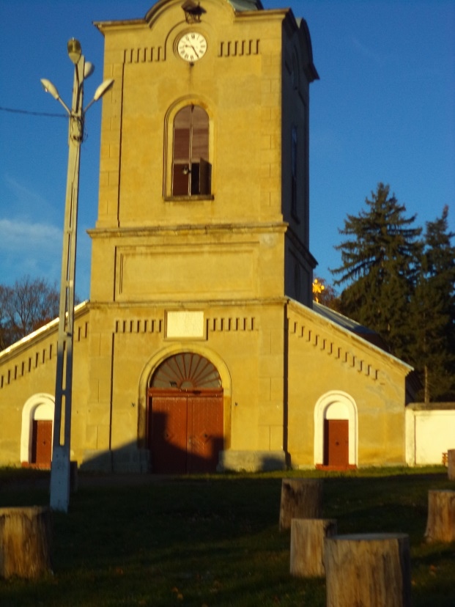
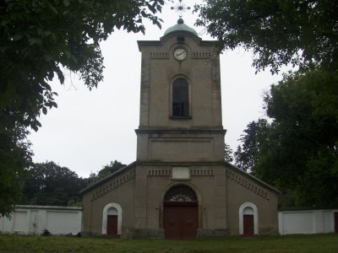

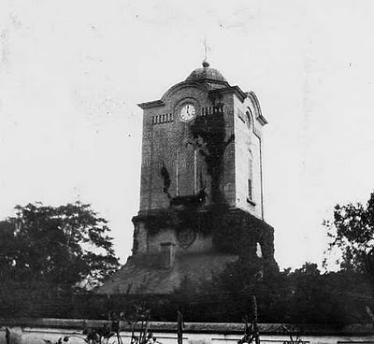
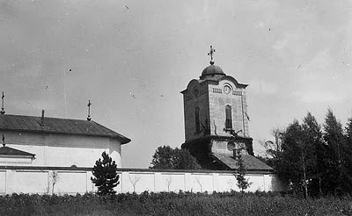

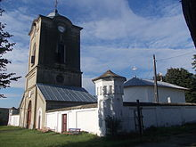
Ansamblul bisericii " Sf. Patruzeci de Mucenici"

La Valeni s-au descoperit ruinele unei fortificatii medievale pe dealul "Cetatuia".Tot aici exista de peste o suta de ani un Parc dendrologic cu arbori unici in Moldova.
Satul Văleni este pomenit pentru prima dată într-un act de schimb dintre postelnicul Cozma Sarpe și Iirsa din Tucep, datat la 14 aprilie 1506. În actul de schimb satul poarta numele de Schiai și se spune că așezarea este de pe vremea: "bunului domn Alexandru", ceea ce duce atestarea satului la inceputul secolului al XV-lea daca nu mai inainte. Alt document doveditor al vechimii satului este construirea de catre Cozma Sarpe în anul 1519 a bisericii ortodoxe existente și astazi, declarată monument istoric, inscriptia de la intrare cuprinzând următoarele: "Cu vrerea și ajutorul Domului Dumnezeu, eu robul lui Dumnezeu, dumnealui Cozma Sarpe, postelnic, a zidit acest hram la curtea din Schiai, intru numele Sfintilor Patruzeci de mucenici din Sevastia, pe vremea bine-credinciosului domn Io Stefan Voievod și s-a zidit la 7027 (1519) luna lui mart 30, și s-a savarsit în acelasi an luna iunie 22".
În 1965, cu ocazia arăturilor de toamna, la locul numit "Drumul Davidutului" s-a descoperit un cimitir tot din sec. II-III e.n. Asezarile și necropolele descoperite pe teritoriul satului Văleni sec. II-III e.n. scoate la lumină o intensă locuire a dacilor în vecinatatea Daciei romane.
Cultură, în diferite ei forme, este reprezentată în comuna Văleni prin: - Descoperiri arheologice: așezări omenești ca: "Dealul Cetății", la Humărie, așezări neolitice la estul pădurii din mijlocul dealului Corboaia, pe tarlaua, "Coasta Davidului", așezări din epoca bronzului pe "Dealul lui Dănila" (săpături arheologice din anii 1958-1967), urme izolate din prima epoca a fierului, un strat de cultură din sec. al II-III e.n. precum și o locuire sporadică din sec. VIII-IX (săpături arheologice in anii 1959-1961), așezarea din sec.II-III e.n. de "La Bandeasca" Familia de boieri Styrcea și-au pus amprenta asupra comunei Văleni. A pus cărămida la restaurarea bisericilor din Văleni și Moreni și a construit Școala cu clasele I-VIII din Văleni, cu bani lăsați prin testament de către Ecaterina Styrcea Valeanca, școală care funcționează din anul 1865.
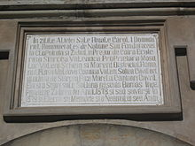

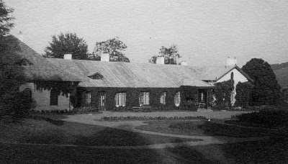
Scoala cu clasele I-VIII Valeni
Columban Elena-Manuela
XII F

